

**“Corporación Educacional Gloria Méndez Briones”**

**“Educando con amor para formar grandes personas”**

**ASIGNATURA: Historia NIVEL: Séptimo Básico**

**ACTIVIDAD N°: 5 PROFESOR/A: Sandra Flores**

**Objetivo de la actividad**: IDENTIFICAR CARACTERÍSTICAS DEL ARTE RUPESTRE.

**Instrucciones:**

Lee atentamente cada viñeta presentada.

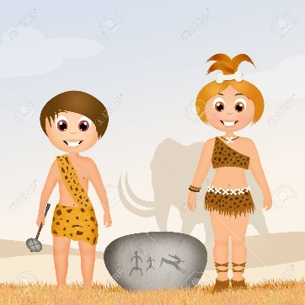

Hola amigos, nosotros les vamos a contar sobre arte rupestre, el cual utilizábamos para comunicar nuestras actividades de vida. Espero les agrade.

**ARTE RUPESTRE**

Es todo aquel dibujo o expresión artística prehistóricas que se hallan impresas en rocas y cavernas, ya que el hombre de este tiempo plasmaba allí su **arte** y desarrollaba gran parte de su vida en estas cuevas para refugiarse de depredadores y de las inclemencias climáticas.

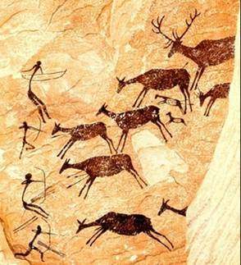

**CARACTERÍSTICAS**

♦ 1) Es un **arte** esencialmente animalístico y naturalista.

♦ 2) Se localizan en cuevas y abrigos.

♦ 3) Los criterios para representar la figura humana no son los mismos que para los animales, siendo la de estos mucho más realistas.

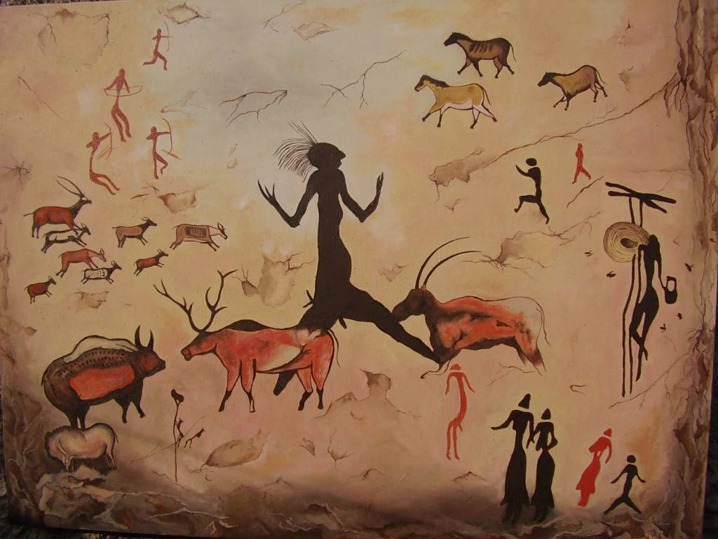

**MATERIALES Y TECNICAS**

Se empleaban por lo general uno o dos colores. El [**rojo**](https://www.aboutespanol.com/color-rojo-que-es-significado-y-caracteristicas-180117) es el [color](https://www.aboutespanol.com/color-luz-y-pigmento-que-es-y-como-se-percibe-180130) más frecuente junto con **negro, ocre, amarillo y blanco** en distintas gradaciones resultado de la mezcla de pigmentos.

Para la creación de pinturas se usaban pigmentos minerales molidos (óxidos de hierro y manganeso, hematita, limonita, arcilla, yeso…) y carbones vegetales. El pigmento en polvo era aplicado directamente o aglutinado con otras sustanciales o fluidos orgánicos (grasa, resina…) para modificar la calidad de la pintura y aumentar su fijación y permanencia sobre el soporte.

Además de pintar con las manos, el hombre primitivo hacía uso de instrumentos como por ejemplo:

* Pinceles de pelo animal para conseguir trazos finos o pintar grandes superficies.
* Ramas quemadas y bolas de pigmento y resina para dibujar.
* Cañas huecas con las que soplar la pintura a modo de aerógrafo.

Para dar la sensación de [volumen](https://www.aboutespanol.com/elementos-estructurales-basicos-del-arte-180318) en ocasiones se tenían en cuenta las irregularidades originales de la roca, los salientes y las hendiduras, en el diseño de la pintura. También se han encontrado pinturas cuyos contornos han sido grabados con un instrumento afilado sobre la piedra.

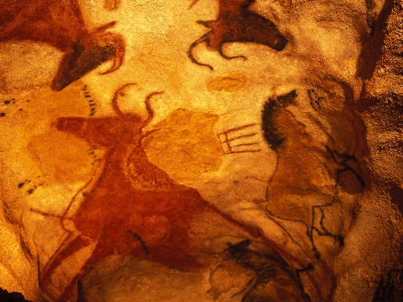

**ACTIVIDADES**

**Responde las siguientes preguntas en tu cuaderno.**

1.- ¿Qué o quiénes se representan en las distintas escenas? ¿De cuánto tiempo atrás serán?

2.- ¿Con qué fin creen que los seres humanos del Paleolítico y del Neolítico realizaron estas pinturas? ¿Qué habrán querido expresar al hacerlas?

3.- ¿Qué nos enseñan estas pinturas sobre el tipo de vida durante el Paleolítico y el Neolítico?

4.- ¿Qué diferencias pueden reconocer entre el arte paleolítico y el neolítico en cuanto a los temas representados, como la presencia de seres humanos en las representaciones?

|  |  |
| --- | --- |
| Arte Paleolítico  Arte del Paleolítico | Historia Universal | Arte Neolítico  Pintura rupestre - Neolítico | Pintura rupestre, Arte prehistorico ... |

5.- ¿Qué significados e importancia se cree que tuvo el arte rupestre en las primeras sociedades?

6.- ¿Qué semejanzas y diferencias creen que hay entre la relación de las primeras sociedades con el arte y la relación de la sociedad actual con el arte?

7.- ¿Qué representa el arte en las sociedades humanas?

8.- Dibuja y pinta una pintura rupestre.

|  |
| --- |
| **IMPORTANTE:**  Estimados estudiantes dudas y consultas al correo: [sandra.flores@cegmb.cl](mailto:sandra.flores@cegmb.cl). Además solicito enviar una foto de la actividad número 1, 3 y 6 desarrollada en el cuaderno. Gracias |